大学生创新实践活动管理平台使用指南——学生

一、网站登录
通过学校信息门户http://urp.ecust.edu.cn/ 登录，选择在“教务处信息门户”中点击“大学生创新实践活动平台”进入

二、项目申报

1. 个人信息完善
项目申报前，请首先完善学生的个人信息（如图1所示）。
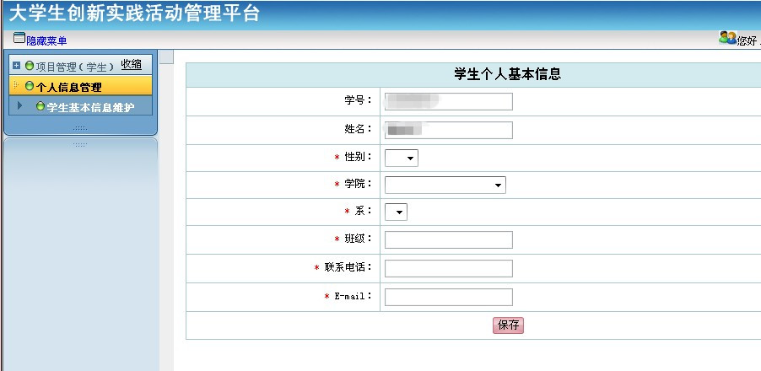
图1 学生个人信息完善

2. 项目申报/投标
学生可以挑选感兴趣的教师课题参与，每个学生可以投标3个项目（如图2所示）。
鼓励学生个人兴趣、爱好和创意而提出的研究课题，自行组队参加，但需找好指导教师，由指导教师网上申报。
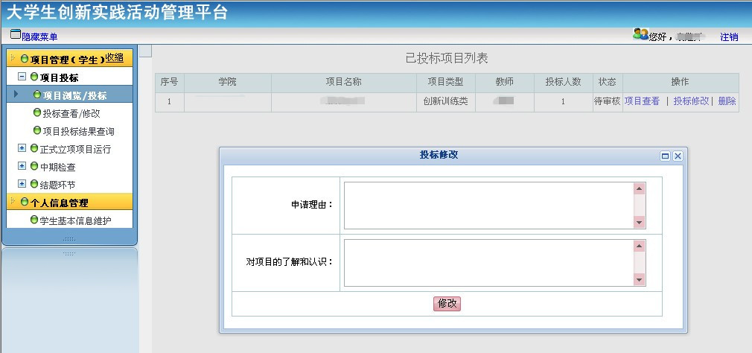
图2 学生挑选合适的课题投标

通过“项目管理”-“项目投标”-“项目浏览/投标”，查看申报的项目情况，并可以点击“项目查看”查看项目的内容
通过“项目管理”-“项目投标”-“项目浏览/投标”，对感兴趣的课题进行投标，并且填写标书，标书含申请理由及对项目的了解和认识两部分。
在项目申报时间内，都可以通过“项目管理”-“项目投标”-“项目查看/修改”修改投标项目和修改标书。

3. 教师学生双向选择
指导教师评审标书，挑选适合项目的参与学生，与学生一起讨论确定项目负责人。学生可以通过“项目管理”-“项目投标”-“项目投标结果查询”查看结果
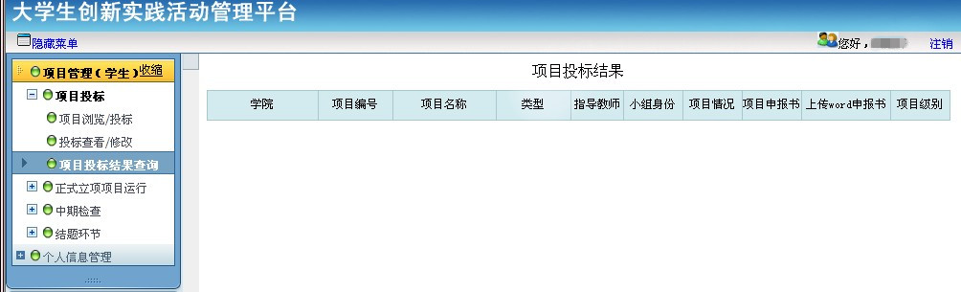
图3 学生标书评审

4. 项目评审和答辩准备
项目组团队在指导教师指导下填写《华东理工大学“大学生创新创业训练”项目申报书》（分成创新训练类、创业训练类、创业实践类），并认真准备答辩PPT。

5. 项目申报书提交
在答辩前在“项目管理”-“项目投标结果查询”，填写内容和上传申报书。
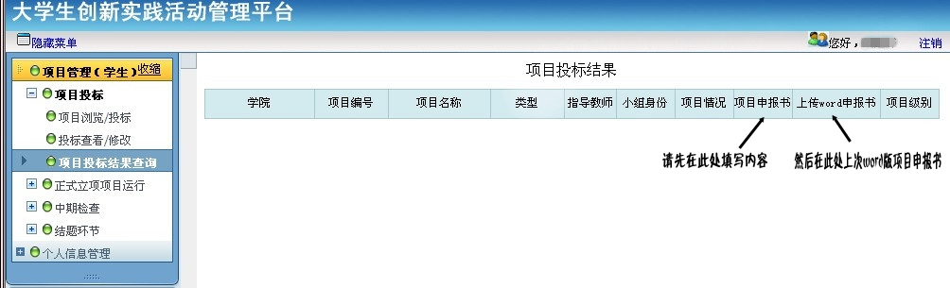
图4 申报书上传

